è sempre 25 novembre
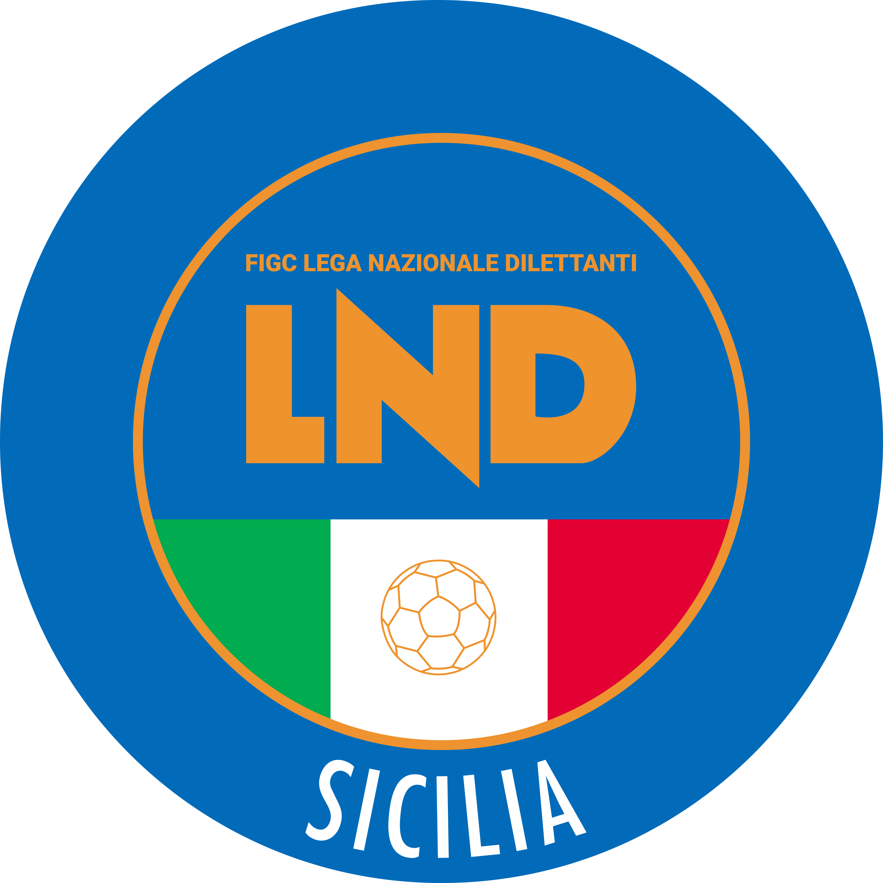
Federazione Italiana Giuoco Calcio
Lega Nazionale Dilettanti
COMITATO REGIONALE SICILIA

Via Orazio Siino s.n.c., 90010 FICARAZZI - PA
CENTRALINO: 091.680.84.02
Indirizzo Internet: sicilia.lnd.it
e-mail:sicilia.sgs@lnd.it

Stagione Sportiva 2025/2026

Comunicato Ufficiale n° 573/sgs 173
Del 9 maggio 2026

1. COMUNICAZIONI DELL’ATTIVITÀ AGONISTICA

e-mail per le comunicazioni sicilia.sgs@lnd.it

PEC per le comunicazioni sicilia.sgs@lndsicilia.legalmail.it

recapito telefonico 091/6808422 – 3286290838

MODIFICHE AL PROGRAMMA GARE

CAMPIONATO REGIONALE UNDER 15 FEMMINILE
Modifiche al Programma Gare
Girone B
Alpha Sport/Jsl Junior Sport Lab. del 9.05.2026 ore 11:00
A seguito indisponibilità campo, giocasi ore 9:30.

PUBBLICATO DAL COMITATO REGIONALE SICILIA IL 9 MAGGIO 2026

LA SEGRETARIA IL PRESIDENTE
Wanda COSTANTINO Sandro MORGANA

